
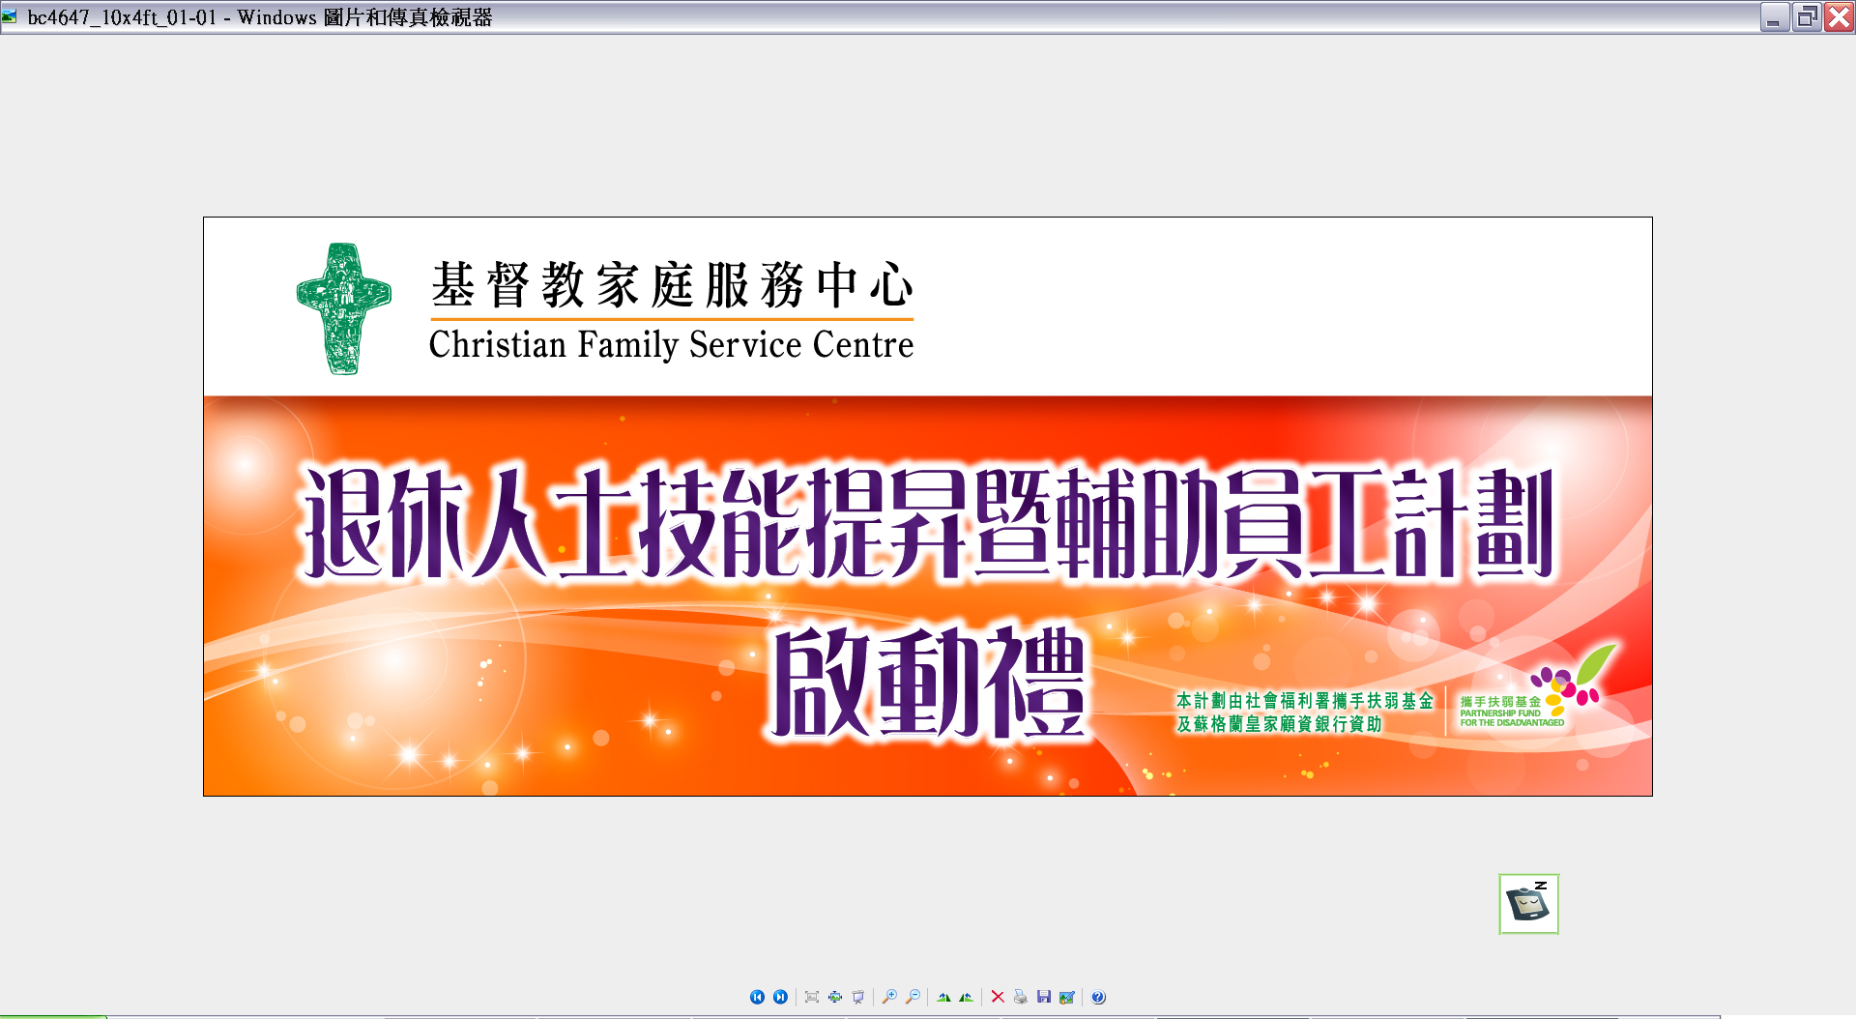
主辦機構: 捐助機構:
Organized by: Funded by:

賽馬會躍動啟航計劃-香港輔助專業人員計劃
(Jockey Club Golden Age Journey - Hong Kong Auxiliary Professional Scheme)
報名表
個 人 資 料
姓名﹕(中文) (英文) 性別﹕男/女
出生年份﹕ 聮絡電話﹕
電郵地址﹕ 住址﹕
專 業 範 疇 / 技 能 / 資 格 (可✓多項)
專業範疇： | □教學 |  |  | □社會工作 |  |  |  |  |  | □醫護/中醫 |  |  |  | □培訓 |  |  |  |  | 請註明範疇：
 | □工程 |  |  | □運動教練 |  |  |  |  |  | □物理/職業治療 |  |  |  |  |  | □其他
資深技能： | □攝影 |  | □舞蹈/運動 |  |  |  |  |  |  | □太極/氣功 |  |  |  | □美術/書法 |  |  |  |  | 請註明技能：
(可教授別人) | □活動籌辦 |  |  |  |  | □市場推廣 |  |  |  | □電腦/智能手機 |  |  |  |  |  | □其他
I.T. 技能: | □Whatsapp  □Skype |  |  |  | □Email  □Facetime |  |  |  | □Zoom  □其他 |  |  |  | □Google Meet
能操語言﹕ | □廣東話 |  |  |  | □普通話 |  |  |  | □英文 |  |  |  | □其他﹕
如有任何專業資格，請註明：
工 作 經 驗
公司名稱 |  | 職位及工作範圍 |  |  |  |  |  |  |  |  |  | 工作性質 |  |  |  |  | 工作時段
 |  |  |  |  |  |  |  |  |  |  |  | 全職 |  | 兼職 |  |  | 由 |  |  | 至
※請填寫退休前的最後一份工作資料
※請填寫最長時間的一份工作資料
教 育 程 度
□大學程度或以上 |  |  |  |  |  |  |  | □大專或預科程度 |  |  |  |  |  |  |  |  |  | □中五程度
□其他專業證書(請註明)﹕

注 意 事 項

- 本計劃之招募將於2021年10月22日(五)截止申請。

- 本會將甄選及邀請合適報名人士進行面見，面見日期為2021年10月30日(星期六) 下午或10月31(星期日)上午或下午。

- 本會將向報名人士要求出示學歷或專業資格證明文件，及提交有關證明文件副本以作紀錄。

- 成功被甄選的輔助專業人員(aP)必須參與本計劃安排的活動，包括：
- A組: 2021年11月10及11月17日(星期三) 全日 或
B組 : 2021年11月12日及11月19日(星期五) 全日
舉行的aP培訓
- 與服務單位見面及進行溝通會議 : 12月1日(星期三) 下午
- 最少完成1年的輔助專業人員服務

*如未能出席部分日期，請注明，注意或會影響招募結果：

申請人簽署: 填表日期﹕
- 本計劃目的為集結社會熱心人士，貢獻專業知識，以服務有需要人士。每位輔助專業人員穩定的服務和負責任的服務態度均十分重要。請獲甄選的輔助專業人員務必以回饋社會及服務社會的心志，於服務期內按協議承諾完成服務。

※本會保留接納申請及甄選輔助專業人員的決定權。


收 集 個 人 資 料 聲 明
基督教家庭服務中心尊重及保護 閣下的個人私隱，本會將按需要運用 閣下的個人資料作本計劃報名、行政、基本通訊及收集意見之用途。如 閣下反對本會用作上述用途，請致電 2950 5858或電郵至cfscap@cfsc.org.hk聯絡本會創老工作室。

□ 本人不同意基督教家庭服務中心運用本人的個人資料作發送最新消息及活動邀請的用途。

申 請 方 法
請把填妥登記表格於2021年10月22日(五)或之前，透過以下任何一種方式遞交到本會：
- 電 郵 ：cfscap@cfsc.org.hk
- Whatsapp / Signal ：6641 6808
(請註明「報名參加賽馬會躍動啟航計劃–香港輔助專業人員計劃第十一期招募」)

※查詢：2950 5858

附 加 資 料
※為盡量按 閣下的專長及意願配對合適服務，請提供以下資料：

- 現時正參與的工作：（包括兼職、義工及公職）
機構 | 負責範圍 | 類別
 |  | 兼職／義工／公職
 |  | 兼職／義工／公職

- 一般可預留的服務時間： (請✓或寫明時段！*越多空檔時間，越方便配合不同服務需要。)
星期 | 一 | 二 | 三 | 四 | 五 | 六 | 日
上午
下午
晚上

備註:_____________________________________________________________________________

(3) 有興趣的服務範疇： (請於適當空格加上✓號，可選多於一項)
 | 服務範疇 |  | 服務範疇
□ | 兒童及家庭服務 | □ | 殘疾人士服務
□ | 青少年服務 | □ | 社區發展服務
□ | 長者服務 | □ | 醫療健康服務
□ | 精神健康服務 | □ | 環保及綠色生活服務
□ | 專業中央支援服務
(4) | 你可有興趣參與下列的線上服務: (請於適當空格加上✓號，可選多於一項)
□ | 電話 | □ | 透過視像會議提供服務(例如: Zoom、Google Meet)
□ | 郵寄 | □ | 無興趣
(5) 若未能按閣下意願安排相關服務範疇，閣下意願為：(請以✓號表明意願)
□ | 我仍然願意配合機構需要而盡量提供協助。 | □ | 請按我的意願安排，有合適服務時再聯絡本人。
收 到 本 計 劃 資 訊 途 徑
□ 基督教家庭服務中心網頁 □ 由其他機構獲得資訊，請註明
□ 巴士站燈箱 □ 港鐵扶手電梯旁邊的廣告板
□ 晴報 □ 朋友(非aP)介紹
□ aP介紹 □ 其他，請註明

